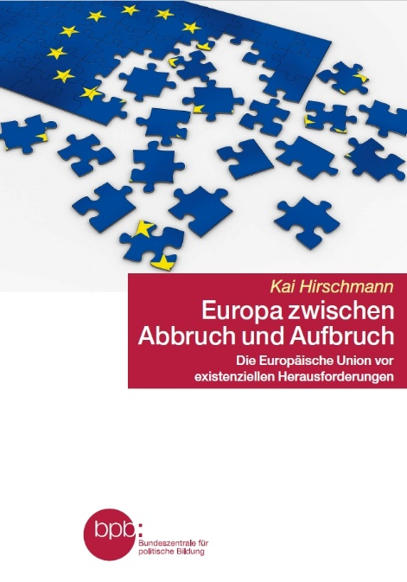
Élu
Kai Hirschmann, Europa zwischen Abbruch und Aufbruch. Die Europäische Union vor existenziellen Herausforderungen. Bonn, bpb, 2020, ISBN 978-3-7425-0471-5
Il n’est pas inintéressant de temps à autre de parler de ce que disent nos voisins de l’UE à propos des défis actuels, même quand il s’agit d’un livre publié en 2020 et dont la rédaction est antérieure à la crise sanitaire et à la guerre en Ukraine. Le titre est plutôt dramatique : « L’Europe entre rupture et nouveau départ », comme le sous-titre : « L’UE et les défis existentiels auxquels elle est confrontée ». L’auteur est politiste dans un établissement universitaire de la Bundeswehr à Coblence. Le livre est illustré de nombreux graphiques et tableaux. L’éditeur, qui dit ne pas assumer ce qu’il publie, est une administration allemande vouée à l’éducation politique de la population. Les ouvrages sont subventionnés et bénéficient d’un prix très modique et d’une large diffusion. Il s’agit du troisième volume d’une trilogie de la « fragilité », dont le premier volume traitait de l’affaiblissement des États et le second du « national-populisme ». Ce livre se compose de huit chapitres. Près de 500 notes en fin de volume, aucune ne se référant à une publication française et plus de 90% à des publications allemandes. Mais c’est bien le discours qu’E. Macron tint le 26 septembre 2017 à la Sorbonne qui permet d’esquisser au premier chapitre ce que pourrait être l’identité d’une Europe souveraine, unie et démocratique et d’annoncer les sept chapitres suivants : l’approfondissement de l’union y compris dans la crise de l’Euro ; la montée du populisme et du refus de l’UE ; la farce (sic) du Brexit ; l’épreuve de la politique migratoire ; l’attitude (négative) des grandes puissances USA (à l’ère de Trump), Chine et Russie ; les tendances séparatistes au sein de l’UE ; et le dernier chapitre tente d’opposer à ces forces destructrices (Abbruch) des propositions pour un « nouveau départ » (Aufbruch) vers davantage d’intégration. Le chapitre deux relate les progrès accomplis par le projet européen jusqu’au traité de Lisbonne et au transfert de l’UEO à l’UE, ces changements bénéficiant d’un soutien important dans les populations, bien qu’il faille reconnaître que les secteurs « insécurisés » montrent dans tous les pays une croissante méfiance. Le national-populisme, dans tous les États membres, représente des partis d’opposition mais aussi dans plusieurs cas des partis de gouvernement dont la politique est parfois condamnée par la Cour de justice de l’UE. Le Brexit a toutefois fait la preuve d’une grande solidité de l’UE de même, dans une moindre mesure, que les réponses au défi migratoire, qui doivent perpétuellement être adaptées et améliorées. L’analyse de l’attitude des USA, de la Chine et de la Russie – qui vise bien avant la guerre d’Ukraine à déstabiliser le continent – est pleine d’aperçus intéressants sur les évolutions économiques et politiques. Le chapitre sur le séparatisme présente des situations très différentes, de l’Ulster à la Catalogne en passant par la Corse , la partie de Chypre qu’occupe la Turquie ou la Belgique. L’auteur conclut non sans optimisme à un sentiment d’appartenance régionale qui pourrait lentement se substituer au patriotisme national. Comment réformer l’UE vers plus d’intégration ? L’auteur cite les scénarios du livre blanc présenté en 2017 par Jean-Claude Juncker qui présidait alors la commission européenne. Pour avancer, plusieurs pistes : laisser tomber la règle de l’unanimité, parlementarisation d’une UE évoluant vers une République Fédérale d’Europe, la commission européenne étant un organe supranational indépendant dont le président serait élu (propositions de Joschka Fischer dans son discours du 12 mai 2000). Ne pas craindre la rupture avec les forces national-populistes (Pologne, Italie, Hongrie). Faire une union fiscale pour solidifier l’union budgétaire et la mise en commun des dettes. Un récit européen tourné vers l’avenir, une presse et une opinion publique européennes, bref, comme la conclusion du livre y insiste, privilégier l’intégration internationale et abandonner progressivement l’État-nation. Cette internationalisation exprime paradoxalement l’extension d’un modèle national (la République Fédérale d’Allemagne) à toute l’Union Européenne. Autant dire que l’on peut comprendre les vœux de l’auteur, voire parfois les approuver, mais regretter un certain manque d’imagination, car le modèle allemand est un modèle national parmi d’autres, qui a aussi ses défauts et ses faiblesses. François GENTON

